Č.j. GJŠS/6/2015

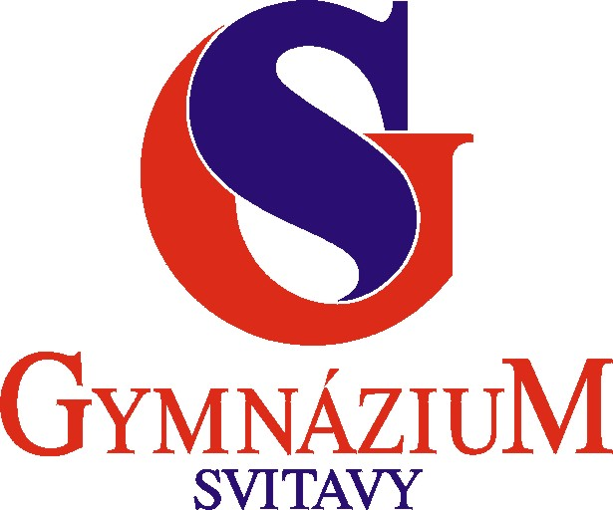
Výroční zpráva o poskytování informací podle zákona č. 106/1999 Sb., o svobodném přístupu k informacím, v roce 2014

Výroční zpráva o poskytování informací za předcházející kalendářní rok 2014 zpracovaná na základě § 18 zákona č. 106/1999 Sb., ve znění pozdějších předpisů.
Gymnázium a Jazyková škola s právem státní jazykové zkoušky Svitavy, Sokolovská 1638, 568 02 Svitavy
a. | Podané písemné žádosti o informace |  |  | Počet: 0
b. | Podaná odvolání proti rozhodnutí |  |  | Počet:12
c. | Opis podstatné části rozsudku, kterým došlo k přezkoumání rozhodnutí o odmítnutí poskytnutí informace (neuvádějí se osobní údaje)  Žádný rozsudek
d. | Výčet poskytnutých výhradních licencí, včetně odůvodnění nezbytnosti poskytnutí výhradní licence  Žádná licence
e. | Počet stížností podaných podle § 16a, důvody jejich podání a stručný popis způsobu jejich vyřízení  Žádná stížnost
f. | Další informace vztahující se k uplatnění zákona 106/1999 Sb.  Žádná informace
Ve Svitavách dne 7. 1. 2015
 | Zodpovídá  PaedDr. Milan Báča |  | Zpracoval  Mgr. Jaroslav Najbert

